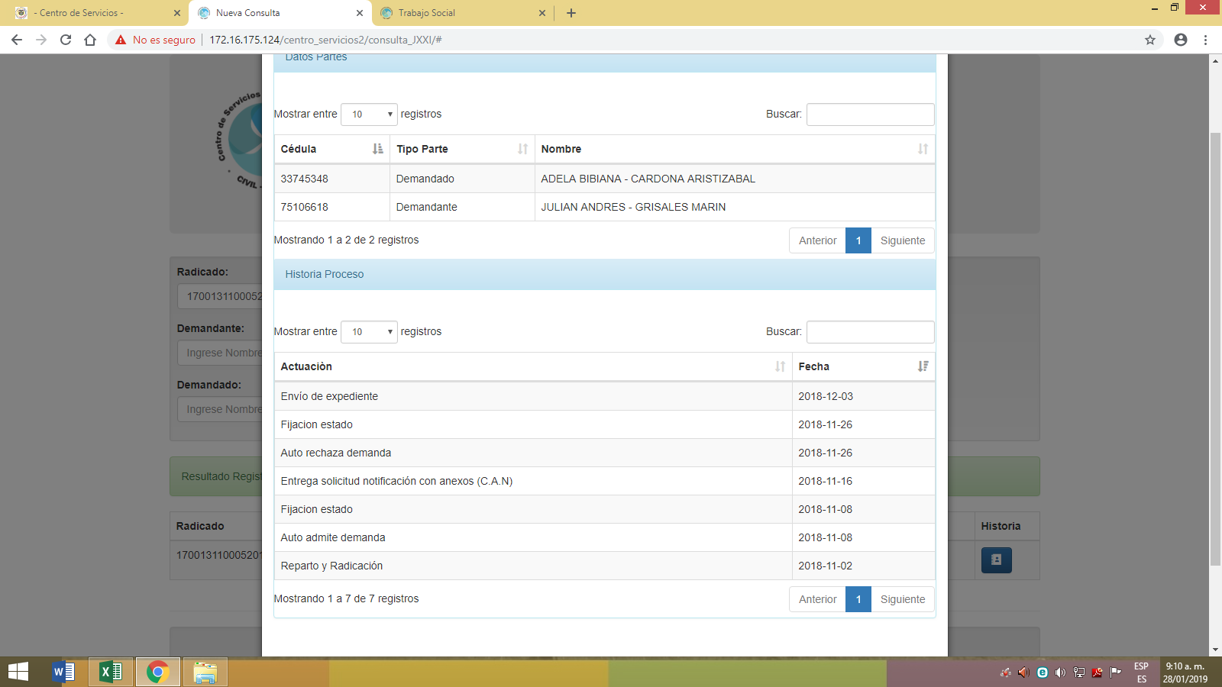Esta imagen corresponde al radicado 17001311000520180041600.